디지털 영상처리 연구실 연구보고서

김우헌

#cnn종류

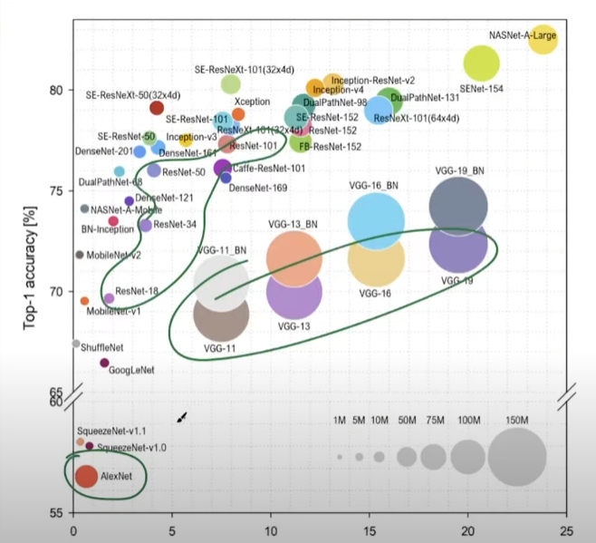

#Alex Net

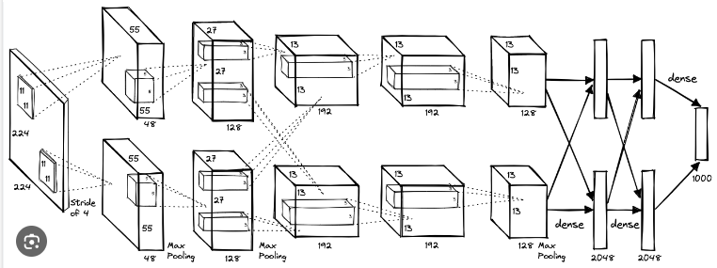

#VGG Net

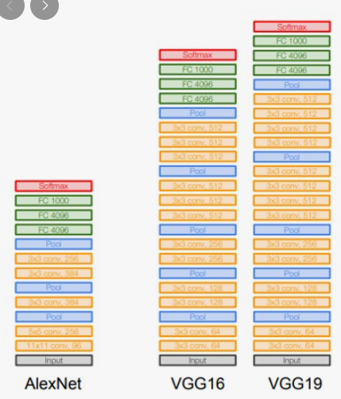

* VGG NET의 특징

->3x3 크기의 fiter를 사용한 CONV 층

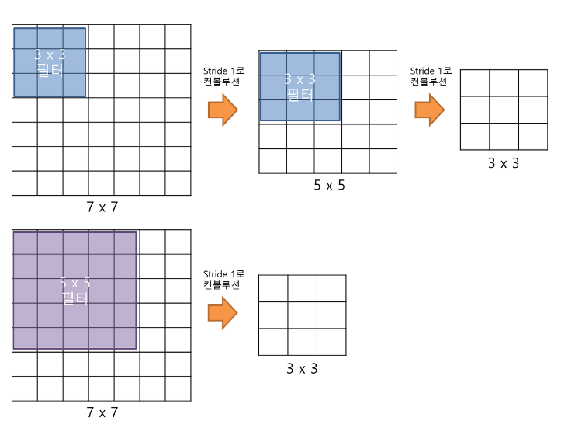

#google net

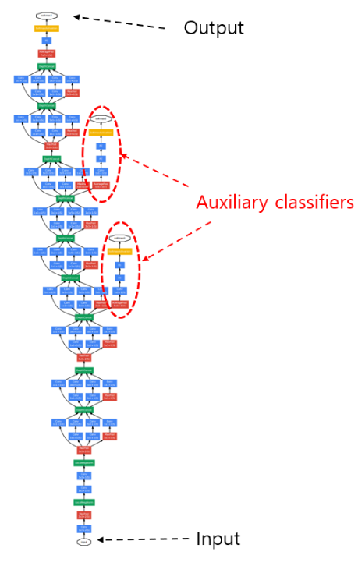

#ResNet(residual net)

-> 152 layer(vggnet의 8배)

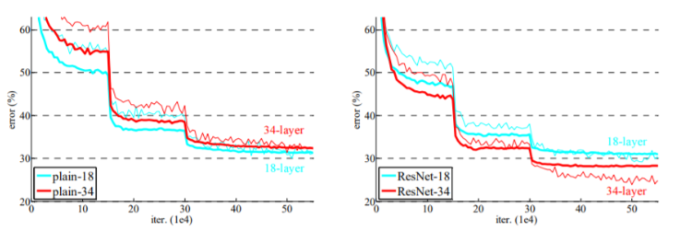

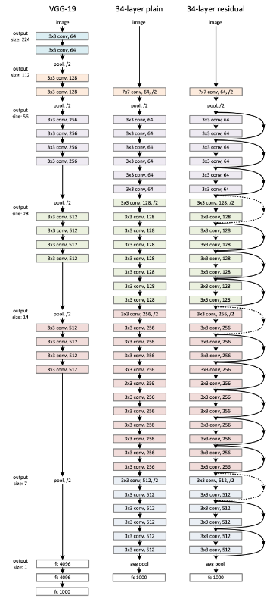

* Residual block

->skip connection!

